Turnierbericht Thüringer Meisterschaften im Blitzschach

Nachdem im Mai die Turnierserie zu der deutschen Schach-Internetmeisterschaft abgeschlossen wurde, beschloss der Thüringer Schachverbund, die eigene Blitzmeisterschaft des Landes am 19.Juni komplett online auszuführen. Dieser Ansatz hat nicht nur in Corona-Zeiten seinen berechtigten Charme. Es entfallen nicht nur die Anreisewege für die Spieler, sondern es muss nicht im Vorfeld mühevoll ein Ausrichter gefunden werden, der für alle Spieler samt Brettern und Schachuhren genügend Platz schafft. Schon einige Jahre zuvor wurde öfters händeringend Vereine als Ausrichtungsveranstalter für ein landesweites Turnier gesucht.
Die benutzte Online-Plattform war Lichess, die bei vielen Amateur-Spielern in der ganzen Welt durch seine kostenlose und einfache Bedienoberfläche beliebt ist. Der Bedenkzeit betrug 3+2. D.h. zu Beginn der Partie erhalten beide Spieler 3 Minuten Bedenkzeit und bekommen je zusätzliche 2 Sekunden pro Zug hinzu. Eine knappe Zeit, die es aber erlaubt, bei schneller Fingereingabe über die verwendete App auch in knappen Endspielsituationen im Spiel zu bleiben.
Nachdem sich im Vorfeld schon 37 Spieler anmeldeten, traten dann offiziell gegen 15 Uhr (drei Stunden vor dem wichtigen EM-Fußballspiel Deutschland gegen Portugal) 32 Schachfreunde an, die Mitglied in einem Thüringer Schachverein sind. Besonders viele Spieler von Vereinen aus Erfurt, Jena und Suhl waren anwesend, um ihre Chancen auch in der Mannschaftswertung zu wahren. Aus dem Nordbezirk von Thüringen beteiligten sich nur zwei Schachfreunde, Andreas Paul von SV Bickenriede 85 und Sören Hader vom Schlotheimer SV 1887. Letzterer, der gleichzeitig Autor dieses Berichtes ist, rechnete sich nur wenige Chancen aus. Die meisten Teilnehmer spielen von der zweiten Bundesliga bis zu den Landesklassen, unter ihnen waren auch zwei Internationale Meister (IM). In der internen Rangliste nahm Sören Hader den Platz 31 von 32 ein. Somit war jeder gewonnene Punkt ein kleiner Erfolg.
Gespielt wurde in 13 Runden Schweizer System. Sobald die letzte Partie einer Runde beendet war, gab es eine Pause von 20 Sekunden und die nächste Runde wurde ausgelost und begonnen. Gute Ausdauer war von Nöten, was aber Schachspieler unter Turnierbedingungen oft aufbringen müssen. Trotz der kurzen Bedenkzeit waren die Partien sehenswert. Es liegt allerdings in der Natur der Sache, dass eine Partie durch einen taktischen Schlag schnell beendet sein kann. So gelang es mir in Runde 2 und 6 dasselbe Motiv anzuwenden (siehe Diagramme 1 und 2). Im ersten Beispiel ist es der Zug Turm a1 nach h1 und im zweiten Beispiel der Turm von a8 nach g8. Die Hauptidee dieses Manövers ist es, den Platz für den eigenen Freibauern zu räumen und gleichzeitig das Schach von der Seite zu drohen, wenn der Turm den Bauern schlägt. In beiden Fällen wurden die Partien gewonnen.
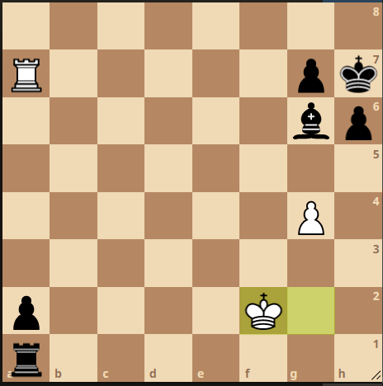
Diagramm 1:
H. Frank (Ilmenauer SV) - S. Hader (Schlotheimer SV 1887), Schwarz am Zug

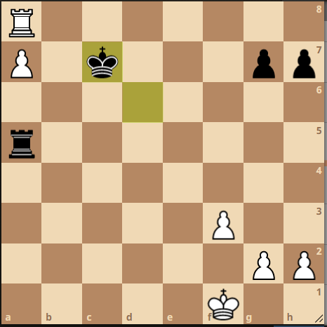
Diagramm 2:
S. Hader (Schlotheimer SV 1887) - B. Röder (Rochade Zeulenroda), Weiß am Zug
Insgesamt gelangen dem Schlotheimer Schachfreund 5 Siege bei 8 Niederlagen. Nicht immer wurde der direkte Weg zum Erfolg gewählt. In Diagramm 3 wurde der gegnerische König schon eingezwängt, aber das einzügige Matt übersehen. An anderer Stelle wurde der Mattangriff richtig ausgeführt (Diagramm 4).
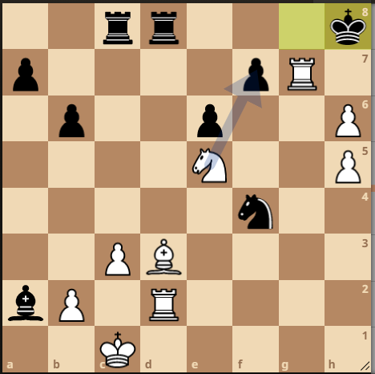
Diagramm 3:
S. Hader (Schlotheimer SV 1887) – T. Meyer (VfB 1919 Vacha), Weiß am Zug spielte der Schlotheimer Schachfreund Turm schlägt f7 und übersah, in einem Zug Matt zu setzen.
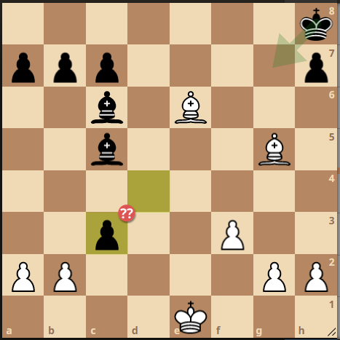
Diagramm 4:
S. Hader (Schlotheimer SV 1887) – A.A. Wally (SV Schott Jena), Weiß am Zug setzt matt.
Natürlich gelang nicht alles, was man sich persönlich vornahm. In vielen Situationen musste man auch die Fähigkeiten des Gegners anerkennen, so wie in Diagramm 5. In dieser Stellung mit wenigen Sekunden Bedenkzeit sah der Gegner das zweizügige Matt (32. … b7-b5+, 33. Ka4-a5 Db2-a3 matt).
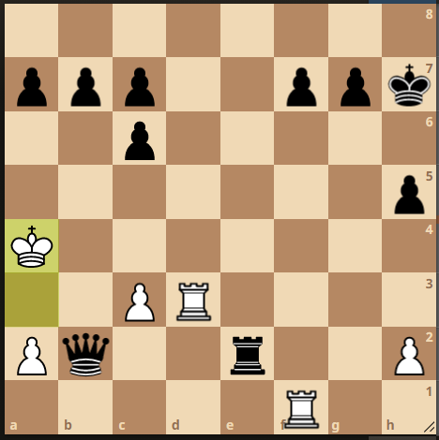
Diagramm 5:
S. Hader (Schlotheimer SV 1887) – M. Geishirt (SG Barchfeld/Breitungen), Schwarz am Zug setzt in zwei Zügen Matt.
Die 5 Punkte in 13 Runden bedeuteten am Ende den Platz 26 von 32. An der Spitze gab es ein Kopf-an-Kopf-Rennen zwischen Ferenc Langheinrich (Internationaler Meister und Spieler von Empor Erfurt) und Richard Scheftlein (Randspringer Bad Salzungen). Beide holten insgesamt jeweils 11 Siege und 2 Unentschieden, was 12,0 Punkte bedeutete. Erst die 5.Feinwertung gab den Ausschlag für den jüngeren Richard Scheftlein. In der gemeinsamen Partie trennte man sich nach 46 Züge Remis (Diagramm 6). Keine Seite kann in die gegnerische Stellung eindringen und nach einigen Turmzügen folgte die Punkteteilung. Den 3.Platz holte der ehemalige Präsident des Thüringer Schachbund IM Joachim Brüggemann vom ESK Erfurt mit 10,5 Punkten.
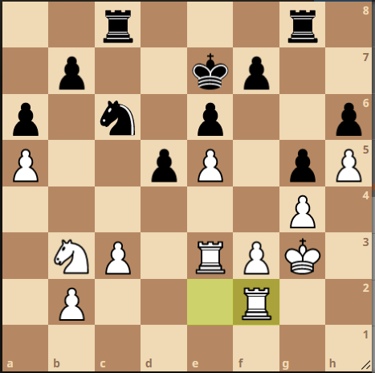
Diagramm 6:
Ferenc Langheinrich (Empor Erfurt) – Richard Scheftlein (Randspringer Bad Salzungen), Remis nach 46.Te2-f2.
Natürlich fehlen in so einem Turnier die persönlichen Begegnungen, so bequem man die Partien mit dem Smartphone auf dem Sofa ausführen kann. Alle Schachfreunde hoffen im Sommer 2021 oder spätestens 2022 an Offline-Schachturnieren wieder teilzunehmen.
Autor: Sören Hader

